“KINO. UN PADRE A CAVALLO TRA DUE MONDI”
Uno speciale Tv dedicato alla figura del missionario noneso…
conosciuto più all’estero che in patria!

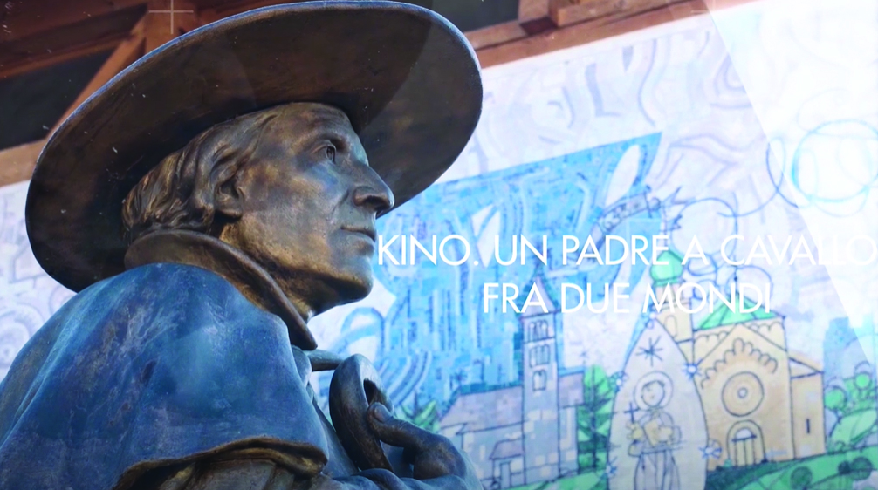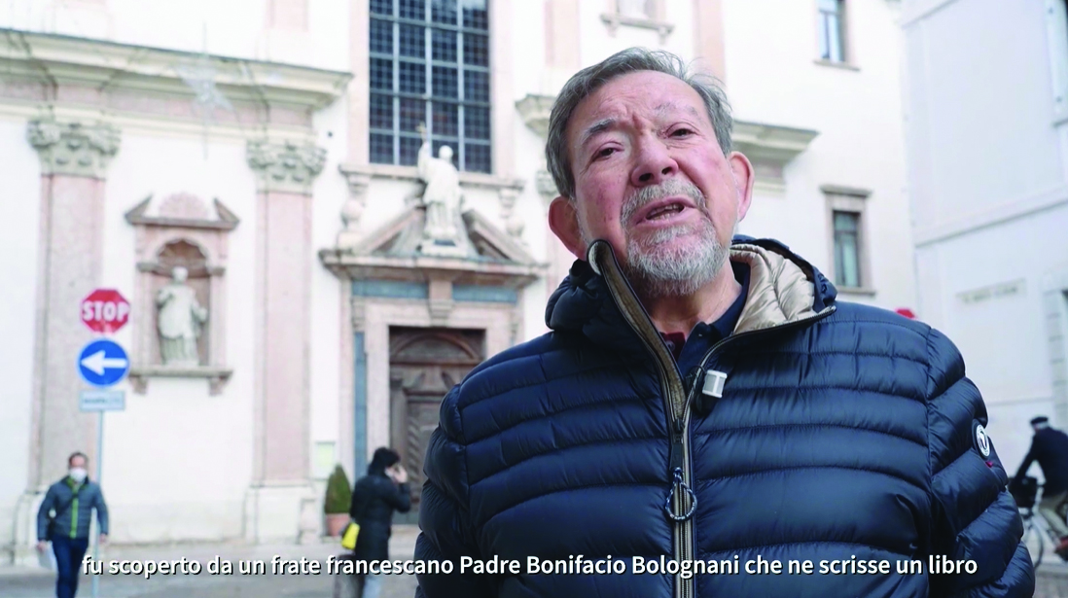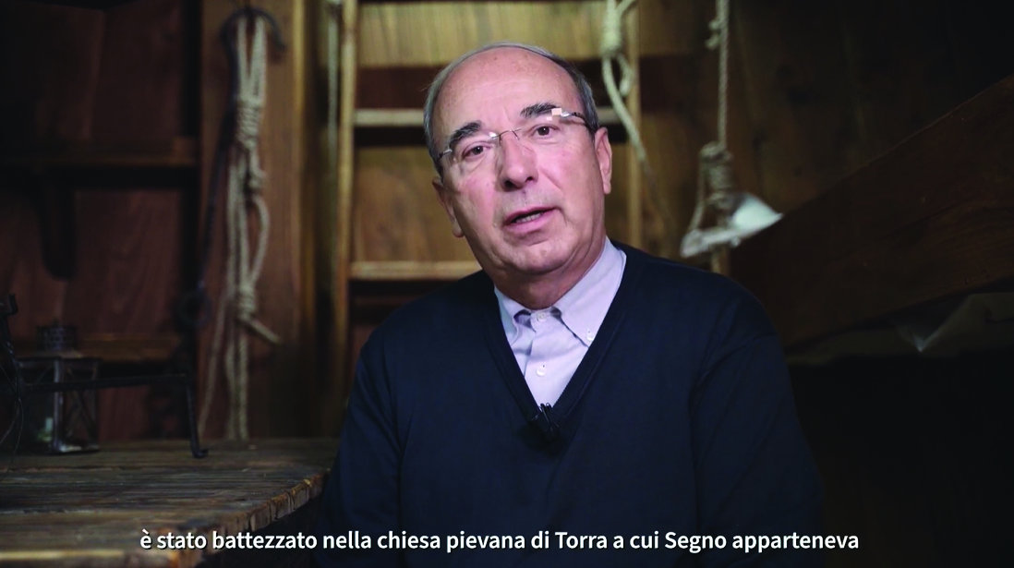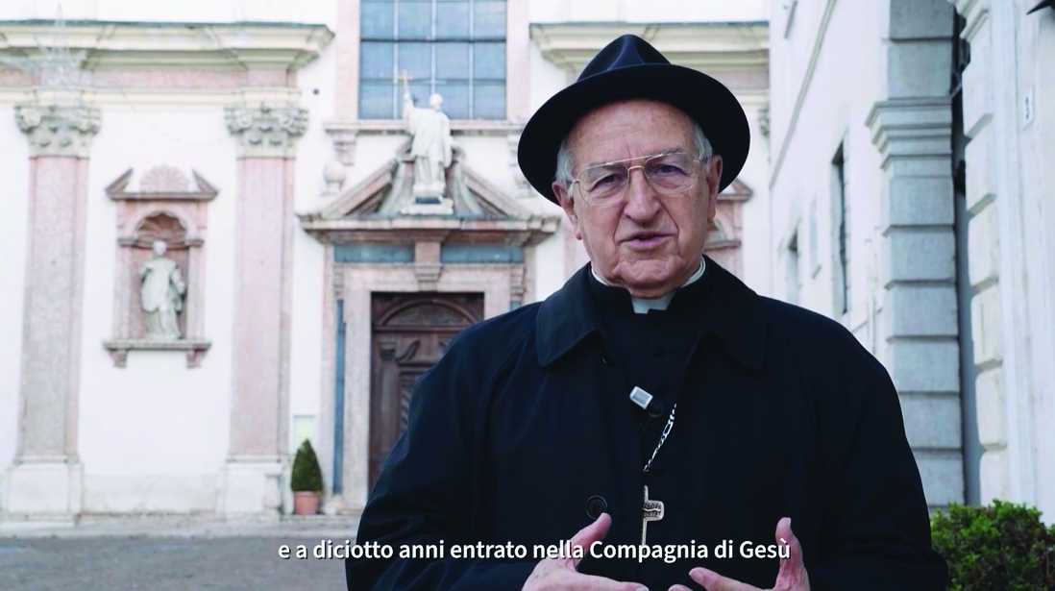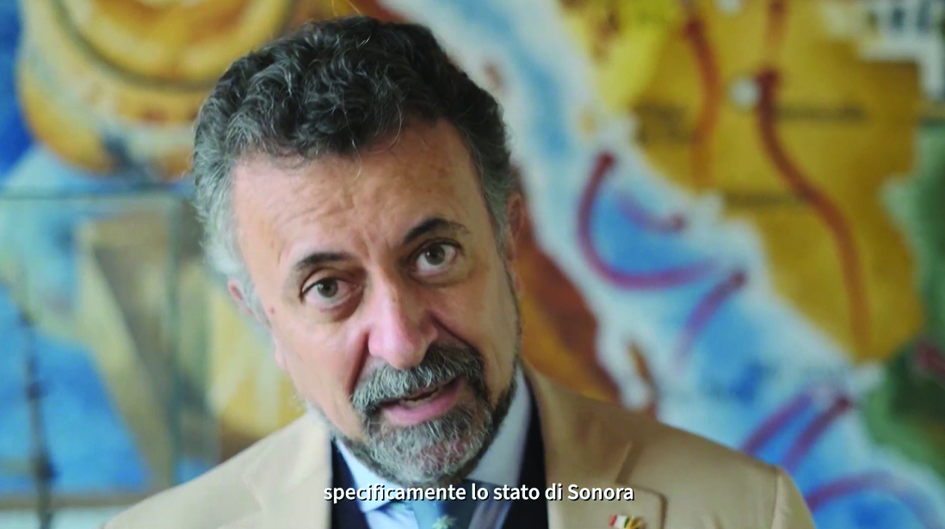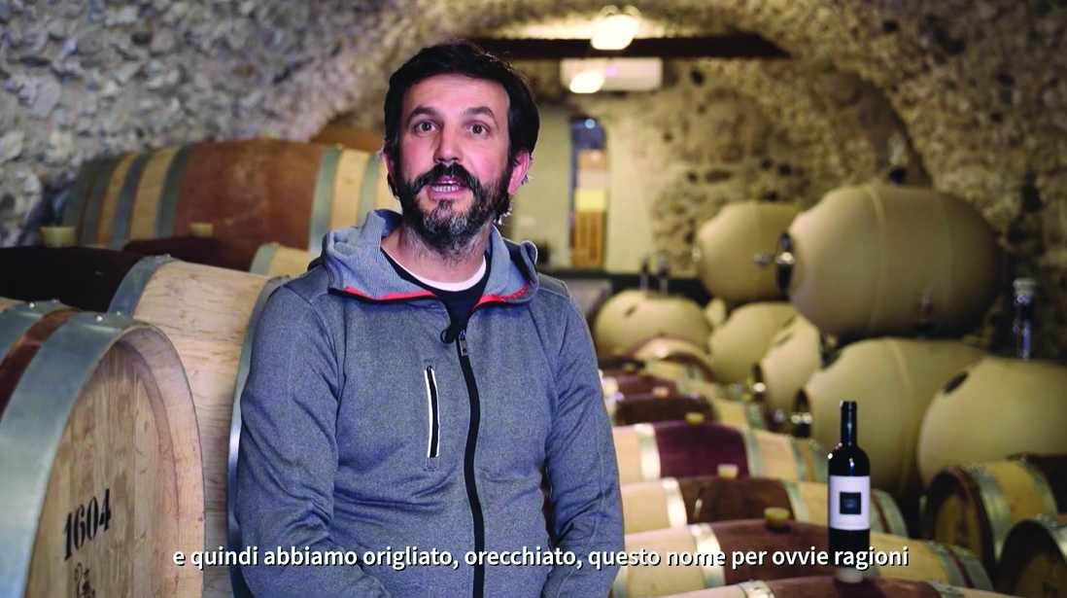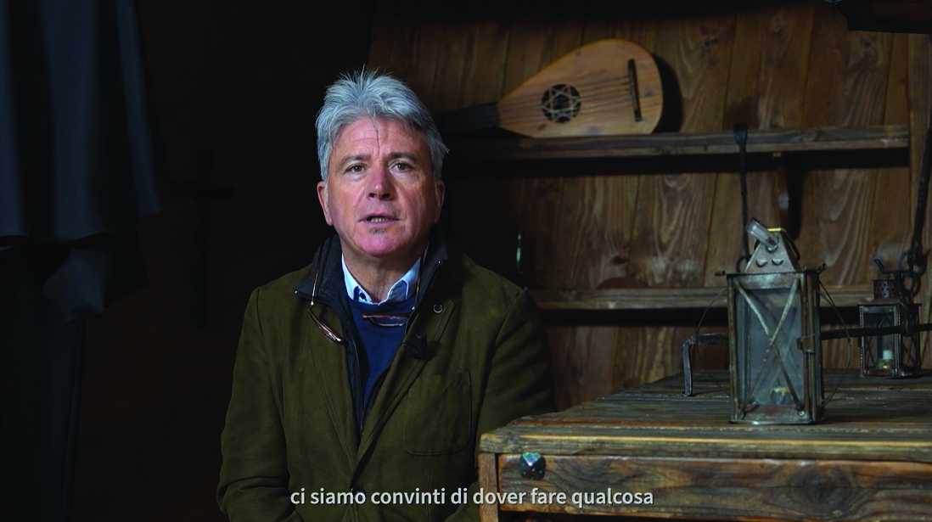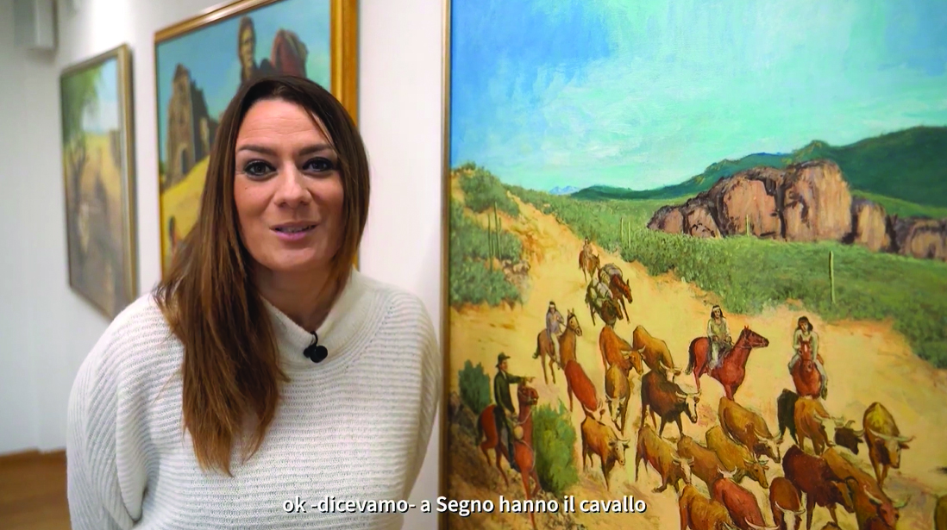

Va in onda durante le festività natalizie lo speciale tv dedicato a Padre Eusebio Francesco Chini, il missionario noneso gesuita, geografo nonché esploratore, cartografo e astronomo nato a Segno in Val di Non il 10 agosto 1645 e morto a Magdalena de Kino il 15 marzo 1711.
Un progetto ideato e curato dalla Fondazione Cassa Rurale Val di Non con l’importante sostegno e collaborazione di Cassa Rurale Val di Non, Comunità della Val di Non, Centro Culturale d'Anaunia Casa de Gentili, Museo Padre Eusebio Chini e Comune di Predaia.
Trasmesso sulla teletrasmittente locale Trentino Tv e diffuso sui canali social della Fondazione (Facebook, Instragram e Youtube), lo speciale raccoglie diciotto storie narrate da altrettanti “testimonial” che, nell’arco della loro vita ed esperienza privata, professionale, di volontariato o studio hanno “incontrato” Padre Kino. Il progetto nasce allo scopo di far luce sull’importanza dell’operato del padre gesuita che fu anche cartografo, astronomo, agricoltore, conciliatore e tanto altro ancora.
Conosciuto più all’estero che in patria, in specifico nello Stato Sonora in Messico e in Arizona negli Stati Uniti d’America, Padre Eusebio Chini è stato dichiarato “Venerabile” da Papa Bergoglio che, nel luglio di quest’anno, ne ha riconosciuto le virtù eroiche.
Attraverso la magia del video story telling, i promotori del progetto introducono e anticipano l’iniziativa che, il prossimo anno, organizzerà in forma di Festival una serie di appuntamenti per conoscere le imprese eroiche del gesuita nato a Segno che salpò verso il Messico in giovane età. Ricordato in Val di Non tramite imponenti statue, monumenti equestri e a Trento in Piazza Dante con una enigmatica statua stele, resta tuttavia nell’oblio dell’indifferenza per la maggior parte delle persone che vi passano di fronte.
Fondazione Cassa Rurale Val di Non, nel rispetto dei propri principi costitutivi, valorizza e riporta alla luce alcune importanti pagine della storia della valle rimaste chiuse per troppo tempo. Un capitolo riscritto attraverso lo story telling e, nel 2021, un Festival al fine di ampliare il target di riferimento tentando dunque di abbracciare anche i giovani.

Voci Narranti:
(Arcivescovo emerito di Trento Luigi Bressan, Marco Viola, Lia Beltrami, Mauro Neri, SilviaVernaccini, Lorena Martinello, Giulio de Vescovi (Cantina De Vescovi Ulzbach -Mezzocorona), Graziano Chini (Cantina Mas dei Chini - Trento), Angela MariaMarchetti, Silvio Mucchi, Giorgio Conta, Ilaria Magnani, Roberto Lorandini,Denis Chini, Dino Magnani, Alberto Chini, Gabriele Purin, Ambasciatore delMessico in Italia Carlos E. Garcia de Alba Zepeda).

Un progetto di: Fondazione Cassa Rurale Val di Non
Con il sostegno di: Cassa Rurale Val di Non e Comunità della Val di Non
Con la collaborazione di: Centro Culturale d'Anaunia Casa de Gentili e Museo Padre Eusebio Chini di Segno
Con il patrocinio di: Comune di Predaia - Assessorato alla Cultura
Coordinato da: Lucia Barison con la collaborazione di Alberto Chini Presidente Museo Padre Eusebio Chini – Segno

Lo Speciale andrà in onda su Trentino Tv nei seguenti giorni e orari: Lunedì 28/12 ore 22.00, Martedì 29/12 ore 14.30 e Venerdì 01/01 ore 09.00.

Lo speciale è visibile anche sul Canale Youtube della Fondazione Cassa Rurale Val di Non.

